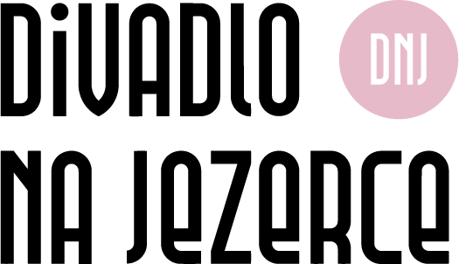

DIVADLO NA JEZERCE, s.r.o.
se sídlem: Pod Vilami 26, 140 00, Praha 4
zastoupené: Janem Hrušínským, jednatel
Společnost je plátcem DPH
IČO: 27112110
DIČ: CZ27112110
ČÚ: xxx
Kontaktní osoba: xxx / provozní ředitelka,xxx
(dále jen “DNJ“)

a

STŘEDISKO CITADELA
SPORTaS, s.r.o.
se sídlem: Jiráskova 413, 436 01 Litvínov
zastoupené: Ing. Petrem Vopatem, jednatel
IČO: 250 05 430
ČÚ: xxx
Kontaktní osoba: xxx

(dále jen "pořadatel")

UZAVÍRAJÍ SMLOUVU O ZPROSTŘEDKOVÁNÍ PŘEDSTAVENÍ DNJ:

Číslo smlouvy: 22/1/25
Název pořadu: Občan první jakosti
Autor pořadu: Matěj Balcar
Místo konání: CITADELA – Velká scéna
Den a hodina: 20. 1. 2025 od 19:00
Počet představení: 1
Technická příprava: od 17:00
Smluvní cena za zprostředkování: 90 tis. + DPH dle platné legislativy
/faktura DNJ/

Ostatní náklady pro pořadatele:
Doprava herců a techniky DNJ – po dohodě s dopravcem fakturou: xxx

Úhrada autorského honoráře:
Autorský honorář náležící autorům díla ve výši 15 %, uhradí autorům díla za pořadatele DNJ – pořadatel je v této souvislosti povinen do 10 dnů po uskutečnění představení zaslat DNJ přehled dosažených hrubých tržeb za představení na email: jezerka@hrusinsky.cz. DNJ na základě tohoto přehledu o hrubých tržbách vystaví pořadateli fakturu na zaplacení autorského honoráře ve výši 15 %+DPH z hrubých tržeb za představení. Pořadatel se zavazuje fakturu ve lhůtě splatnosti DNJ zaplatit.

Tato Smlouva bude v plném rozsahu uveřejněna v informačním systému registru smluv dle zákona č. 340/2015 Sb., zákona o registru smluv. Smlouvu zveřejní objednatel jako povinný subjekt.

Ubytování zajišťuje a hradí pořadatel dle požadavků DNJ. Požadavek na ubytování není.

Další smluvní podmínky: příloha č.1 – nedílná součást smlouvy
Technické podmínky: příloha č.2 – nedílná součást smlouvy

V Praze, dne: V Litvínově, dne:

………………………….…………………… ……………………………..………………
za DNJ pořadatel

